《平行四边形复习课》
佛山十中 李婉妍
教学目标 | 知识技能 | 熟练掌握平行四边形的定义，平行四边形的性质及判定定理，并运用它们进行有关的证明和计算。
教学目标 | 过程方法 | 引导学生通过练习回忆已学过的知识，提高逻辑思维能力、合情推理能力和归纳概括能力，训练思维的灵活性，领悟数学思想。
教学目标 | 情感态度 | 在整理知识点的过程中发展学生的独立思考习惯，让学生感受成功，并找到解决平行四过形问题的一般方法。
教学重点 | 使学生能熟练运用平行四边形的性质、判定定理。
教学难点 | 构造平行四边形解决问题
课前准备 | 多媒体、学案（平行四边形中考集锦）
教 学 过 程
教学步骤 | 教学内容 |  | 设计意图
活动一：  开  启  记  忆  之  门 | 1、观看平行四边形的性质微课  2、平行四边形的性质知识归纳  1） 叫平行四边形  2）平行四边形的性质  边  角  对角线  对称性  3、热身练习  （1）已知平行四边形ABCD,若AB=15㎝, BC=10cm 则AD=___㎝.周长= ____ cm.  （2）已知平行四边形ABCD, ∠A=50度, 则∠C=___度. ∠B=____度.  （3）平行四边形ABCD的对角线AC、BD长度之和为20cm,若△OAD的周长为17cm，则AD=____cm  3、观看平行四边形的判定微课  4、平行四边形的判定知识归纳  1）定义： 叫平行四边形  2） 叫平行四边形  3） 叫平行四边形  4） 叫平行四边形  5、热身练习：在四边形ABCD中,若分别给出六个条件:①AB∥CD ②AD=BC ③OA=OC ④AD∥ BC ⑤AB=CD ⑥OB=OD. 现在,以其中的两个为一组,能直接确定四边形ABCD为平行四边形的条件是 _________ (只填序号) |  | 回想起平行四边形的性质定理及其证明思路  通过课前热身练习，让学生对知识进行回忆，进一步体会平行四边形的性质。  回想起平行四边形的判定定理及其证明思路  通过课前热身练习，让学生对知识进行回忆，进一步体会平行四边形的判定
活动二：  探  究  应  用 | 应用一：  已知：平行四边形ABCD中，直线MN//AC，分别交DA延长线于M，DC延长线于N，AB于P，BC于Q。 求证：PM=QN。  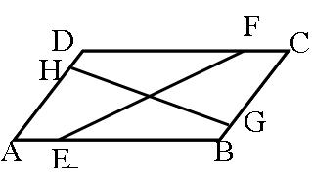  应用二：  如图，在 ABCD中，E、F、G、H 分别是各边上的点，且AE=CF，BG=DH。  求证：EF与GH互相平分。  课堂练习1，2 |  | 解决平行四边形问题的一般方法：  ①找平行四边形  ②构造平行四边形  巩固应用一，应用二
活动三：  中  考  集  锦 | 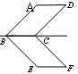  1.（2008年河北省中考题）如图，若□ABCD与□EBCF关于直线BC对称，∠ABE＝90°，则∠F ＝ ___°．  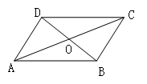  2. (湖北省黄冈市)已知如图□ABCD,若AC=20㎝, BD=16cm,则OA=_____cm,OB=____cm．  3.（浙江金华）国家级历史文化名城——金华，风光秀丽，花木葱茏．某广场上一个形状是平行四边形的花坛（如图2），分别种有红、黄、蓝、绿、橙、紫6种颜色的花．如果有AB//EF//DC，BC//GH//AD，那么下列说法中错误的是（ ）  A．红花、绿花种植面积一定相等  B．紫花、橙花种植面积一定相等  C．红花、蓝花种植面积一定相等  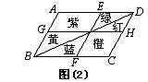  D．蓝花、黄花种植面积一定相等  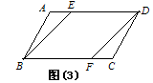  4.（福建龙岩）如图（3），在□ABCD中，E、F分别为AD、BC边上的一点，若再增加一个条件_____________，就可推得BE = DF．  5. (陕西省中考题) □ABCD的周长为32cm, ∠ABC的角平分线交边AD所在直线于点E，且AE:ED=3：2，则AB＝______________． |  | 通过5分钟课堂练习，让学生走进中考。  前4道题是基础题，让学生感受成功。  第5题较难，学生易少做一种答案，渗透分类讨论思想。
活动四：  拓展提高 | 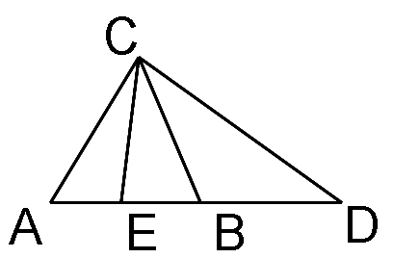  如图，已知AB＝AC，B是AD的中点，E是AB的中点．  求证：CD＝2CE． |  | 通过构造平行四边形解决线段的和差倍半等问题
活动五：  畅  所  欲  言 | 本节课你有什么收获？ |  | 通过上面的解题分析，再对整个学习过程进行总结，能够促进理解，提高认识水平，从而促进数学观点的形成和发展，更好地进行知识建构，实现良性循环。
活动六：  作业布置 | 完成平行四边形习题精选（一） |  | 课后作业的布置，使课堂学习得到延伸。

